Door: Vincent Darwinkel

V0.2

Architectuur document

# Versiebeheer

|  |  |  |  |
| --- | --- | --- | --- |
| Versie | Wijzigingen | Auteur | Datum |
| 0.1 | Opmaak document | Vincent Darwinkel | 03-03-2021 |
| 0.2 | Aanvullen document | Vincent Darwinkel | 26-04-2021 |
|  |  |  |  |

# Inleiding

In dit document staat de architectuur van de backend van het project Eindhovense vriendjes (EHV). In dit document zijn C1 t/m C3 diagrammen te vinden per microservice en informatie over de RabbitMq implementatie.

# Inhoudsopgave

Versiebeheer 1

Inleiding 2

Inhoudsopgave 3

C1 4

C2 5

C3 6

Datepicker Service 6

File Service 7

Auth Service 8

Log Service 9

# C1

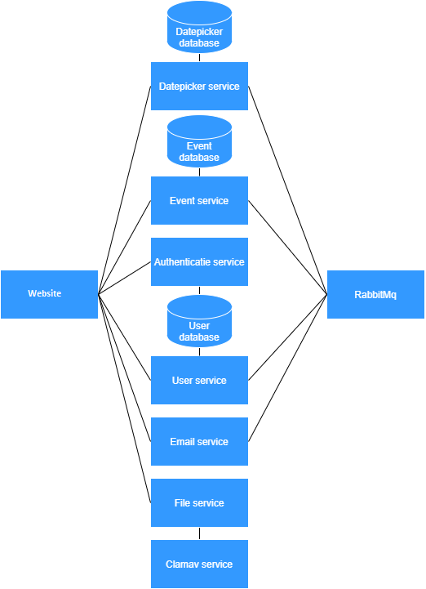

# C2

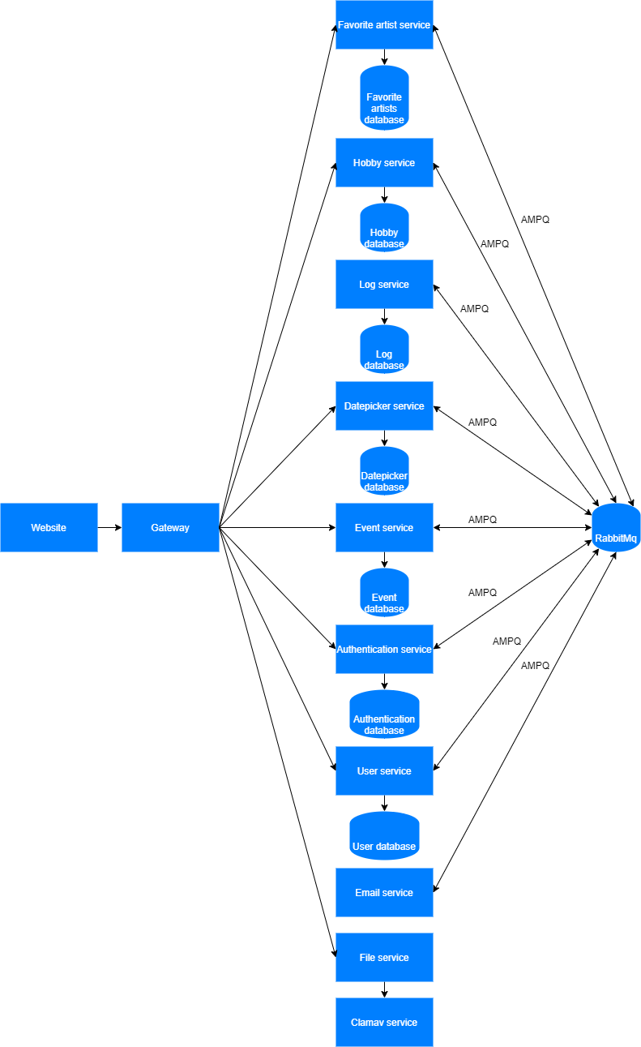

# C3

## Datepicker Service

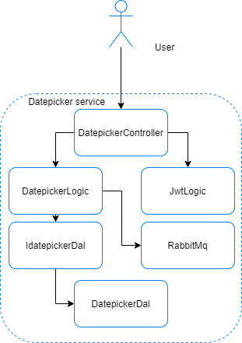

## File Service

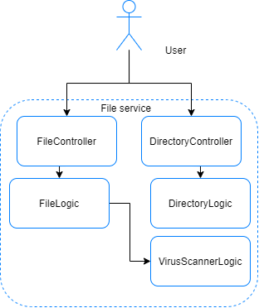

## Auth Service

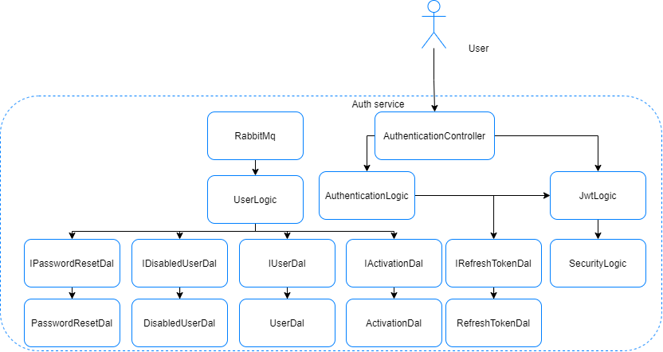

## Log Service

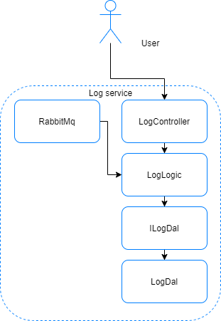

# RabbitMq configuratie

|  |  |  |
| --- | --- | --- |
| Exchange | Publishers services | Consumers |
| user_exchange | User service | Authentication service |
| Mail_exchange | Datepicker service | Mail service |